Fecha: _____________________________

Por favor, indique dónde tiene dolor dibujando las abreviaturas de letras en los lugares que reflejen con mayor precisión su tipo de molestia.

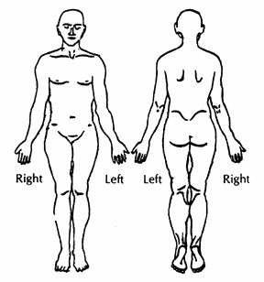
Hormigueo= H Dolor Sordo= D Dolor Agudo= DA

Ardiente= A Rigidez= R Sensación de Entumecimiento= S

Derecha= D
D
Izquierda= I
I
I
D

Por favor complete el cuestionario

